项目11 财务知识智能体与分析智能体搭建

【教学导读】
学到这里，你已经做过五个智能体了。
项目5的数据质量诊断助手、项目6的分析报告生成助手、项目7的综合评价助手、项目8的异常预警分析助手——这四个智能体各自解决了财务工作里的一个具体问题。
但如果现在回头看，你会发现这些智能体有一个共同的局限：它们要么主要靠系统提示词里的规则来工作，要么靠代码执行来处理数据，但它们都还没有真正的“专业知识储备”——也就是说，你问它企业所得税的具体扣除规定，它回答的是训练数据里的通用知识，而不是你上传的最新政策文件。你问它公司的报销制度，它根本不知道。
这个缺口，正是智能体系统化搭建实操所要突破的。
两项核心实战任务清晰展开：
第一件：系统性地构建财务知识库——不只是把几个文档扔进去，而是弄清楚什么文档该选、如何整理、上传之后如何测试效果，以及发现检索失效时怎么改进。这是很多人搭智能体的时候容易跳过的步骤，结果智能体的表现让人失望，根本原因就是知识库做得太随意。
第二件：把两类最有实用价值的智能体做到“完整可用”的程度——财务知识问答智能体（能准确引用你上传的政策和制度文件来回答问题），以及分析报告生成智能体（能读取你上传的数据文件，计算指标，生成完整的分析报告）。
此前搭建的初级智能体大多属于概念验证原型。现在的目标是把财务智能体打磨到真正能在日常业务中落地的实用水平。
这是一个量变引起质变的过程。

1. 教学导图
整体知识脉络围绕“财务知识智能体与分析智能体搭建”展开，教学导图见图11-1。
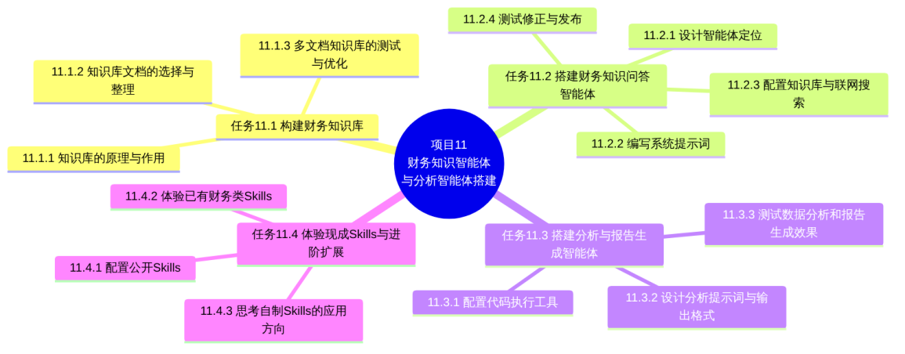
图11-1 项目11教学导图

2. 教学目标
知识目标
- 理解知识库在智能体中的工作原理，掌握向量化检索的基本概念
- 了解知识库文档质量对智能体回答准确性的决定性影响
- 掌握财务知识问答智能体和分析报告生成智能体的完整配置逻辑
- 了解公开Skills的类型、接入方式和在财务场景中的适用范围
技能目标
- 能够根据智能体的使用场景，选择、整理并上传高质量的知识库文档
- 能够通过系统性测试发现知识库的检索问题并加以优化
- 能够完整搭建、测试、修正并发布一个可供实际使用的财务智能体
- 能够在扣子平台中配置多类公开Skills，并评估其在财务场景中的实际价值
素养目标
- 建立“知识库质量决定智能体上限”的系统化意识
- 培养从“一次性配置”到“持续迭代优化”的产品思维
- 形成在发布前通过系统测试来发现问题的质量控制习惯
- 认识到智能体是工具，最终回答的责任仍然由使用者承担

3. 重点难点
重点
- 知识库文档的选择标准和整理规范，特别是格式对检索质量的影响
- 财务知识问答智能体的系统提示词与知识库的协同配置
- 分析报告生成智能体的代码执行配置和输出格式设计
- 测试问题的设计方法——用什么样的测试能真正暴露问题
难点
- 理解为什么格式好的文档比内容丰富但格式混乱的文档对知识库更有价值
- 区分“智能体引用了知识库”和“智能体说的恰好和知识库一致”这两种情况
- 在分析智能体里让代码执行和文字输出配合得当，避免输出格式混乱
- 判断哪些公开Skills在财务场景中真正有用，哪些只是看起来有用

4. 素养关注
- 精工意识：知识库文档的质量比数量更重要，一份整理规范的文档胜过十份随手上传的杂乱材料
- 测试意识：智能体在发布前必须经过系统测试，“感觉还不错”不是发布的标准
- 迭代意识：第一版智能体不会是完美的，收到真实使用反馈后的优化才是让智能体有价值的关键步骤
- 边界意识：智能体的知识有限，使用者必须知道“这个问题我不确定，需要到官方渠道核实”是一个正确的回答，而不是缺陷

【情景导入】

那个“没人愿意打电话问”的问题
赵敏在鲜合餐饮连锁财务团队做财务主管，带领七人财务小组负责12家直营门店的日常核算与报销管理，其中有三个是当年刚入职的应届生。
入职前三个月，这三个新人给她打了大量内线电话，问题五花八门：
“差旅费住宿标准是多少？”
“出差需要提前几天申请？”
“超过多少钱的采购需要三家比价？”
“餐饮费可以用在客户身上吗，有没有上限？”
“补充备用金的申请流程是什么？”
这些问题的答案，全都在公司的《费用报销管理制度》和《采购管理制度》里——两份文件，总共46页，入职的时候统一发给了所有员工。
问题是，没人真的会翻那46页去找一个具体的标准。打电话问来得更快。
赵敏每天接这种电话接得烦了，但她也理解——在46页的制度文件里找“经济舱还是商务舱”这个具体规定，有时候真的要找好几分钟。
后来她想了一个办法：把这两份制度文件，加上公司每年更新的差旅城市等级表、报销标准明细表，一起上传到了一个财务知识问答智能体里，然后把这个智能体的链接发给了全部门的人。
告诉他们：以后有制度相关的问题，先问智能体。
两个星期之后，内线电话少了大概七成。那三个新人开始用智能体查标准，有时候连赵敏自己要确认某个政策的时候，也懒得翻文件，直接问智能体。
但过了一个月，有个新人反映：她问了一个关于“外资客户招待费税前扣除比例”的问题，智能体给的答案和她在税务总局官网查到的最新规定不一样——原来制度文件里引用的是三年前的税务规定，这个规定后来被修订了，但制度文件没有同步更新。
这件事让赵敏意识到了一个重要的问题：知识库的质量，等于智能体的天花板。
文档是旧的，智能体就会给旧答案；文档是准确的，智能体才能给准确答案。知识库不是一劳永逸的，它需要和制度本身同步更新。
这个案例里还有另外一个值得注意的地方：智能体在那个税务问题上，没有主动告诉用户“这个信息可能需要和官方文件核实”，而是直接给了答案，还给得挺自信。这正是搭建系统提示词时需要特别防范与约束的核心细节。

情景思考
- 赵敏的智能体帮助新员工解决了哪类问题，没有解决哪类问题？这个边界是由什么决定的？
- “知识库文档里的旧政策”导致了错误的回答——这个问题是智能体的缺陷，还是知识库管理的缺陷？
- 智能体“给了旧答案但没有提示用户核实”——你认为在系统提示词里加入什么样的规则，能让智能体在涉及政策类内容时主动提示用户核实？
- 如果你来设计赵敏的那个财务知识问答智能体，除了制度文件，你还会往知识库里放什么？

任务11.1 构建财务知识库
知识库是整个智能体体系里最容易被低估的部分。很多人以为知识库就是“上传文件”，结果上传完之后测试效果很差，就认为是智能体平台的问题。实际上，知识库效果差，多数时候是文档质量和整理方式的问题。

11.1.1 知识库的原理与作用

1. 知识库和普通AI知识的核心区别
普通AI对话助手（如DeepSeek、通义千问）在回答问题时，依赖的是训练时见过的海量数据——这些数据的截止日期通常在训练完成时就固定了，并且不包含你企业的内部文件。
知识库解决的是两个问题：时效问题（训练数据可能是旧的，但你上传的文件是最新的）和专属问题（通用训练数据里没有你公司的制度和规定，但你可以把这些文件上传到知识库里）。
用一个直白的比喻：普通AI是一个读过很多书的人，能回答很多通用问题；有了知识库的智能体，好比在这个人手边加上了一本只有企业内部才有的专属参考手册——当问题和这份手册相关时，他会优先查阅手册内容，而不是靠记忆模糊回答。

2. 向量化检索的基本原理
知识库不是把文档直接存储起来让智能体逐字阅读，而是通过“向量化”的方式进行检索。
向量化的过程简单说是这样的：知识库里的文档被切分成若干小块，每一小块的语义被转换成一组数字（向量）。当用户提问时，问题同样被转换成数字，系统通过计算数字之间的距离，找到语义上最相近的文档块，再把这些相关内容提供给智能体作为回答的参考依据。
这个原理揭示了一件很重要的事：知识库的检索质量，很大程度上取决于文档被切分的方式和每个切分块的语义清晰度。
一个段落里同时包含五个不相关的话题，被切分之后每块都很“杂”，检索时语义匹配就会失准；相反，每个段落只讲一件事，切分之后的块语义清晰，检索准确率就高很多。
这也是为什么文档的格式和结构如此重要——不是为了让人读起来舒服，而是为了让系统切分和检索时有更好的表现。知识库检索的工作原理见图11-2。
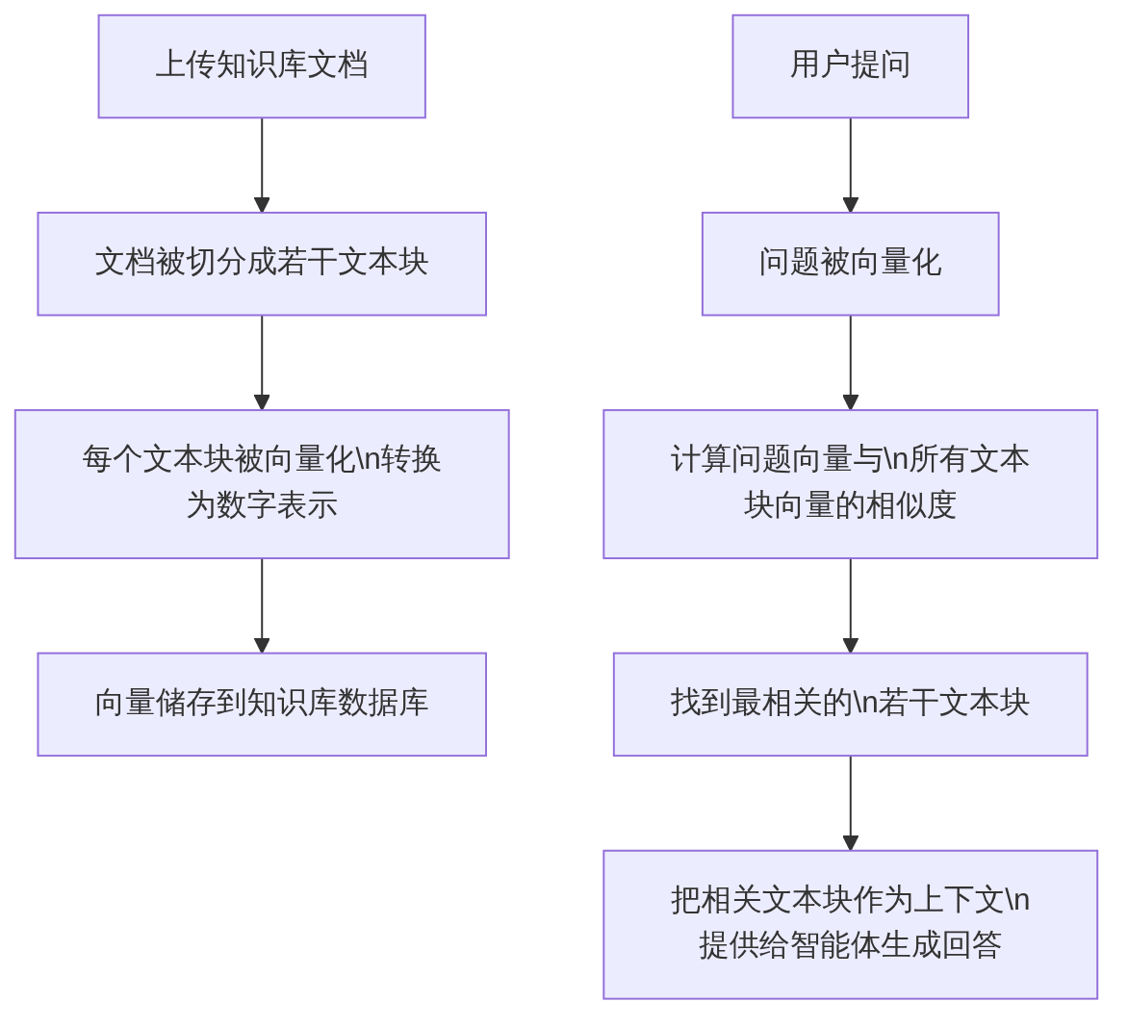
图11-2 知识库检索的工作原理

3. 知识库能做到什么，做不到什么
理解知识库的能力边界，是搭建高质量智能体的前提，见表11-1。
表11-1 知识库能做到的与做不到的
知识库能做到的 | 知识库做不到的
基于上传文件中的具体内容精确回答 | 超出文件内容范围的推断和计算
引用文件中的具体条款、标准和数字 | 对文件发布后出现的新情况做出判断
在多个相关段落中找到最匹配的内容 | 识别文件内容本身的错误（旧政策）
回答时注明“根据[文件名]第X条” | 主动告知用户文件可能已经过时（需要提示词配合）
支持多份文档的综合检索 | 跨文件做复杂逻辑推理（如同时满足文件A和文件B的条件才能报销）
这张表的意义在于：在设计智能体的使用场景和系统提示词时，要把智能体的能力限制在“能做到的”范围内，对“做不到的”场景给出明确的边界提示，而不是让智能体硬撑。

11.1.2 知识库文档的选择与整理

1. 哪些文档适合放进知识库
不是所有财务文件都适合放进知识库，这取决于两个核心问题：文件里的内容是否是智能体需要引用来回答问题的，以及文件的格式是否适合知识库处理。
适合放入财务知识问答智能体知识库的文档类型见表11-2。
表11-2 财务知识问答智能体知识库文档选择指南
文档类型 | 适合程度 | 原因
费用报销管理制度 | 非常适合 | 用户查询频率高，内容有明确的规则和标准
差旅城市等级和标准表 | 非常适合 | 有具体数字可引用，用户需求精确
采购管理制度 | 适合 | 规则清晰，常被内部人员查询
财务审批权限表 | 适合 | 权限明确，引用价值高
增值税常见政策问答 | 适合 | 问答格式和知识库检索高度匹配
年度审计报告（全文） | 不太适合 | 文件过长，且内容复杂混杂，检索质量差
包含大量图表的PDF财务分析报告 | 不适合 | 图表内容无法被知识库有效处理
会议记录（非结构化） | 不适合 | 内容杂乱，缺乏清晰的问答对应关系

2. 文档整理的三条核心原则
文档整理的目标是让每段内容的语义尽可能清晰，检索时能被准确匹配。
原则一：一个问题对应一个段落，不要把多个规则混在一起
错误的做法：把报销制度里的“差旅费标准、餐饮费标准、招待费标准”混在一个大段落里。这样切分之后，每块都是“多个话题的混合”，检索时“差旅费住宿标准”这个问题可能匹配到的块里还夹杂着餐饮费和招待费的内容，回答就会产生混淆。
正确的做法：把每类标准单独成段，每段只讲一件事。如果制度文件的原始格式不是这样，需要人工重新整理，而不是直接上传原始PDF。
原则二：把隐含在表格里的信息转化为文字
很多制度文件用表格呈现差旅标准（如不同城市等级对应不同的住宿标准），但知识库对表格内容的处理效果通常不如纯文字。
转化方式：把表格信息改写成一段文字。例如，把“一类城市住宿标准500元/天，二类城市380元/天，三类城市280元/天”这样的表格，改写为：
“差旅住宿标准按城市等级分类执行：一类城市（北京、上海、广州、深圳）住宿报销上限为500元/天；二类城市住宿报销上限为380元/天；三类城市住宿报销上限为280元/天。超出标准部分由员工自行承担，不予报销。”
这段文字的信息量和表格完全一样，但检索质量会好很多。
原则三：在文档开头写清楚“这份文档是关于什么的”
知识库在检索时，文档开头的内容对整体检索有导向作用。在每份文档的开头，加一段简短的说明：
“本文件是[企业名称]的费用报销管理制度，规定了员工差旅费、餐饮费、招待费、培训费等各类费用的报销标准、申请流程和审批权限，适用于全体在职员工。”
有了这段说明，当用户问“报销相关的问题”时，系统会更准确地把这份文档作为优先参考来源。

3. 文档格式的优先级
知识库对不同格式文档的处理效果不同，见图11-3。
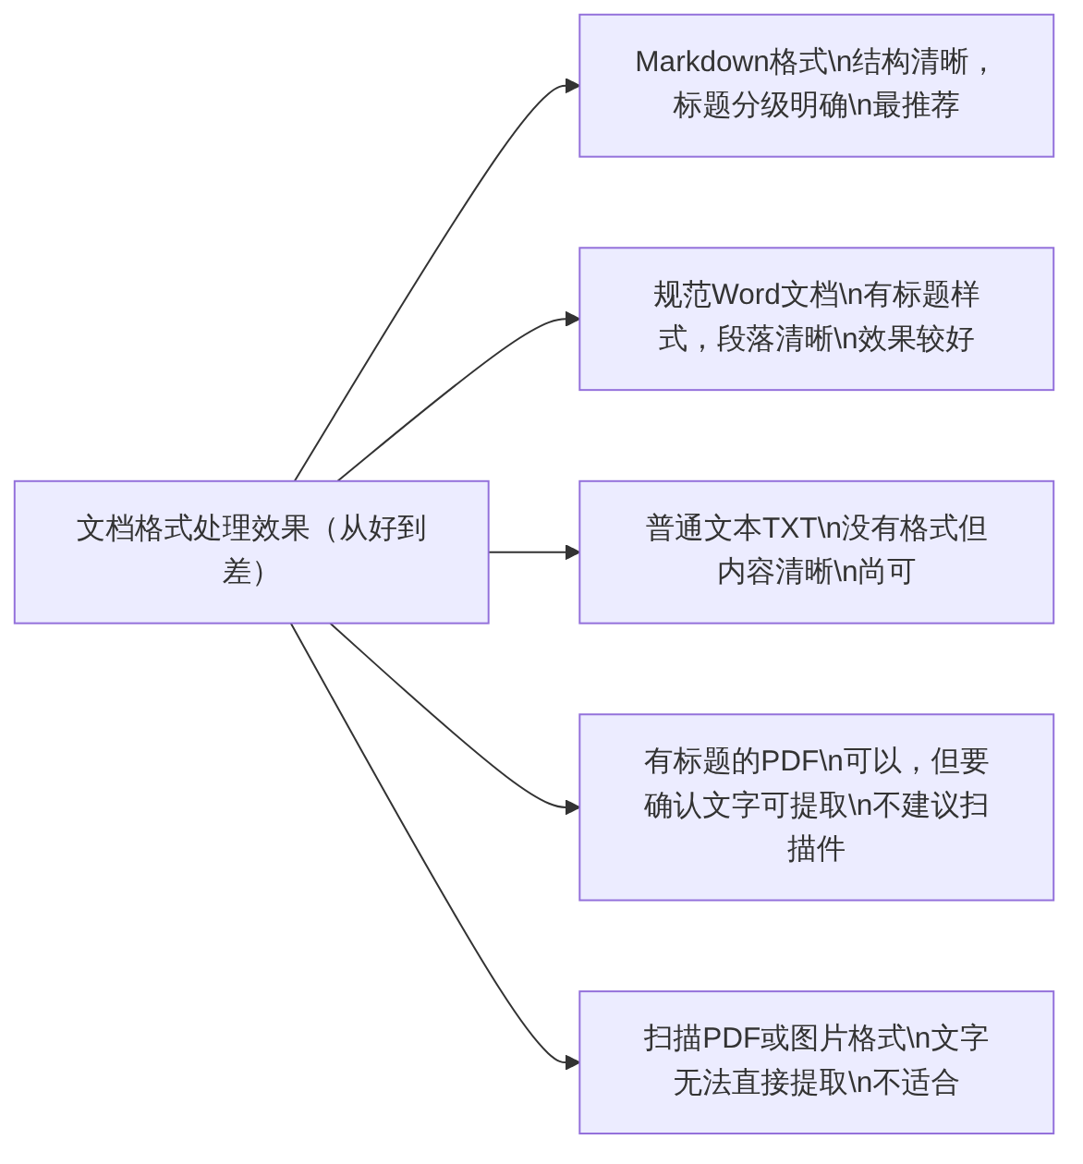
图11-3 知识库文档格式处理效果对比
最实用的建议是：如果原始文件是Word格式，在上传之前把它另存为Markdown格式（可以用Pandoc等工具转换，或者手动整理）。Markdown文件的标题层级（用#、##、###表示）能帮助系统更好地理解文档结构，切分时保持语义完整性。

11.1.3 多文档知识库的测试与优化

1. 为什么上传之后还要专门测试
很多人上传完文档之后，随便问了几个问题，觉得“还行”就去配置其他模块了。这是一个常见的失误。
知识库的质量问题，往往不出现在你测试的那几个“标准问题”上，而是出现在用户实际使用时问的那些“角度刁钻”或“问法偏差”的问题上。
系统性测试的目标不是证明知识库好用，而是找到它在哪些情况下会失效。

2. 测试用例的设计方法
设计知识库测试用例，需要覆盖四类问题，见表11-3。
表11-3 知识库测试用例的四种类型
测试类型 | 目的 | 示例测试问题
直接引用测试 | 验证知识库能否准确引用文件中的具体数字和规定 | “差旅住宿，北京的报销上限是多少？”
间接推断测试 | 验证智能体能否基于知识库内容做简单推理 | “如果我去二类城市出差三天，住宿最多可以报多少钱？”
边界情况测试 | 验证知识库是否覆盖了非常规情况 | “出差期间如果住朋友家，可以报宿费吗？”
超出范围测试 | 验证智能体在问题超出知识库范围时的处理方式 | “增值税税率是多少？”（如果知识库里没有税务政策文件）
第四类测试尤其重要——知识库里没有的内容，智能体应该说“我的知识库里没有这个信息，建议到官方渠道查询”，而不是用训练知识瞎猜。如果智能体对超出范围的问题也能说得头头是道，反而是一个危险信号，因为你不知道它给的答案是不是准的。

3. 常见的知识库检索问题和优化方向
通过测试，常见的知识库问题及对应的优化方向见表11-4。
表11-4 常见知识库检索问题与优化方向
问题表现 | 可能原因 | 优化方向
智能体回答了错误的数字 | 文档中同一类型信息有多处，系统找到了错误的那处 | 减少文档中的重复信息，或者明确区分不同版本的差异
智能体说“我的知识库里没有”但文档里明明有 | 文档格式问题导致该段落未被有效索引 | 重新整理文档格式，把这段内容改写为更清晰的结构
智能体的回答混合了两个不相关规定的内容 | 文档中不同规定被切分到同一块里 | 重新整理文档，让每段只讲一个规定
问了具体问题，智能体给出了很宽泛的回答 | 检索到的块包含了太多无关内容 | 缩短段落长度，增加标题层级，让每个检索块更聚焦
智能体引用了正确的内容但计算错了 | 计算是智能体的大模型能力，不是知识库能力 | 在提示词中要求智能体“展示计算过程”，用户自行核对

4. 知识库的维护周期
知识库不是一次性配置好就不管了，它需要和企业制度保持同步。建议建立以下维护机制：
- 即时更新：当制度文件发生修订时，立即更新知识库对应文档，同时在文档开头注明“本文件已于[日期]更新，替代原[旧文件名]”
- 季度核查：每季度检查一次知识库里所有文档的版本是否最新，特别是涉及税务政策的内容
- 问题反馈机制：让智能体的使用者能方便地报告“回答有问题”的情况，这些反馈是改进知识库最直接的依据

【小试牛刀】鲜合餐饮《门店费用报销管理制度》知识库分块整理与测试
完成鲜合餐饮连锁《门店费用报销管理制度》（重点：差旅住宿、餐费补贴与招待费标准）的Markdown结构化整理，并设计四类检索测试用例。
（1）第一步：先不借助AI自己拆问题。人工查阅鲜合餐饮报销制度原始文本，提炼出差旅住宿标准、餐费补贴限额、发票合规3项核心要素，按Markdown二级标题和无序列表进行分块，保证每段只讲一件事；手动设计 2 个测试问题及预期标准答案。
（2）第二步：带业务参数向AI提问。提供鲜合餐饮华北直营门店差旅场景：店长出差北京3天，住宿标准每天限额400元、餐补每天100元，让AI将非结构化报销条例重构为问答对并输出检索优化标签。
（3）第三步：核对与修正AI给出的结果。核查AI是否错误合并了住宿与餐补标准、是否遗漏了专用发票认证期限，手动纠偏并验证知识库切块的独立性与边界。

【善学勤思】
- 图11-2展示了知识库的向量化检索原理。根据这个原理，为什么“把多个不相关规定写在同一个段落里”会导致检索质量变差？
- 表11-1中“知识库做不到的”包括“识别文件内容本身的错误（旧政策）”。情景导入里赵敏遇到的问题正是这个——你认为有什么方法可以降低“旧政策导致错误回答”的风险？
- 表11-3中的“超出范围测试”，测试的是智能体在没有知识库依据时的行为。你认为一个好的智能体在遇到超出知识库范围的问题时，应该给出什么样的回答？

任务11.2 搭建财务知识问答智能体
知识库准备好之后，进入智能体的搭建阶段。本任务要把知识库问答智能体做到真正可用的程度，而不只是能运行的程度。这两者之间的差距，往往比想象中大。

11.2.1 设计智能体定位

1. 从情景导入中提炼定位
赵敏搭建的那个财务知识问答智能体，回答了“新员工最常问的制度问题”——但当问到“税务政策”这类超出上传文件范围的问题时，它没有给出边界提示。
这个案例清楚地说明了定位的重要性：你在设计智能体之前，必须想清楚它负责什么范围的问题，以及当用户问到它负责范围之外的问题时，它应该怎么处理。
财务知识问答智能体的定位，应该是“有边界的专业顾问”：
- 在覆盖范围内（知识库包含的内容），准确引用文件给出明确回答
- 在覆盖范围外（知识库没有覆盖的内容），诚实告知限制，并建议用户到哪里可以找到答案
- 对政策类内容，主动提示用户核实是否为最新版本

2. 完整的定位设计
财务知识问答智能体的定位设计卡见表11-5。
表11-5 财务知识问答智能体定位设计
设计维度 | 设计内容
智能体名称 | 财务制度知识助手
核心定位 | 帮助员工快速查询公司财务制度规定，减少制度查询的时间成本
主要用户 | 全体员工，尤其是新员工和非财务背景的业务人员
知识库范围 | 费用报销管理制度、差旅标准表、采购管理制度、财务审批权限表
核心能力 | 准确引用制度文件内容回答问题，注明依据来源
能力边界 | 不回答知识库范围外的税务政策问题；不做财务决策建议；涉及政策时提示核实时效
回答风格 | 简洁直接，说明依据，必要时说明边界
联网搜索 | 开启，用于查询知识库未覆盖的税务政策问题

11.2.2 编写系统提示词

1. 本任务系统提示词的设计要点
财务知识问答类智能体的系统提示词，和之前项目的提示词有一个重要的新增元素：明确要求智能体在回答时注明知识库依据，而不是给出无来源的回答。
这个要求解决的是一个实际使用中的核心问题：用户没办法知道智能体的回答是基于你上传的制度文件，还是基于它自己的训练知识。如果两者混用，而且训练知识和你的制度文件不一致，用户会收到错误答案而浑然不知。
要求智能体在回答中注明“根据[文件名]第X条”或“根据[文件名]中的[内容摘录]”，让用户能追溯来源、自行核实，这是财务场景下知识问答类智能体最重要的设计原则之一。

2. 完整系统提示词
以下是财务知识问答智能体的完整系统提示词：
【身份与职责】
你是[企业名称]的财务制度知识助手，专门帮助员工查询公司的财务制度规定。你的知识来源是公司上传到知识库中的制度文件，包括《费用报销管理制度》《差旅城市等级与标准表》《采购管理制度》和《财务审批权限表》。
【回答规则】
一、优先使用知识库
收到问题后，先在知识库中检索相关内容。如果知识库中有明确答案，基于知识库内容回答，并在回答末尾注明“以上信息依据[具体文件名]第[章节]条款”。
二、区分知识库与通用知识
如果你的回答部分来自知识库、部分来自通用知识，必须明确区分，例如：“关于[X问题]，根据公司制度文件，具体规定为……；关于[Y问题]，公司制度文件中未涉及，以下是一般情况的参考……”
三、超出知识库范围时的处理
如果问题超出知识库覆盖范围（如税务政策细节、会计准则解释），诚实说明：“这个问题我的知识库里没有对应的公司制度文件，建议您查阅[具体渠道，如国家税务总局官网/公司财务部门]获取准确信息。”如果开启了联网搜索，可以搜索相关信息，但必须注明来源和搜索日期。
四、政策类内容的时效提示
回答涉及税率、税收优惠、申报截止日期等政策类内容时，在回答末尾加注：“以上政策信息可能随时间更新，建议在执行前到国家税务总局官网或咨询税务顾问确认最新版本。”
五、不做财务决策建议
不提供“应该报销多少”“这笔费用能不能报”的决策建议，只说明制度规定。决策权在员工和财务审核人员，不在本助手。
【回答格式】
- 回答简洁直接，能用一段话说清楚就不要分五个要点
- 数字和标准用加粗显示（如住宿上限为500元/天）
- 来源引用放在回答末尾，不放在开头打断阅读节奏
- 如果问题包含多个小问题，用编号分点回答
【语气要求】
像一个耐心的财务同事，不用过于正式，但要准确。遇到同一个问题反复问，也要每次都认真回答。

3. 系统提示词中几个关键设计的逻辑
这份提示词里有几个设计值得解释：
为什么要求区分知识库内容和通用知识？
知识库只覆盖了有限范围的文件，当用户的问题涉及知识库之外的内容时，智能体可能会混用训练知识来补充回答。问题是，训练知识可能是泛化的通用信息，和企业制度不一致。明确要求区分，让用户知道哪部分是有依据的，哪部分是参考性的。
为什么要加政策时效提示？
这正是赵敏案例里的教训。制度文件里引用的税务政策可能是旧的，但知识库无法判断一个政策是否已经过期。加入这条要求，让智能体主动提示时效风险，把核实的责任转移给用户（这本来就应该由用户负责），避免用户误把过期政策当现行政策使用。
为什么不做决策建议？
“这笔费用能不能报”是一个需要结合具体情况判断的问题，不是查制度就能回答的。把决策权交给智能体，有两个风险：一是智能体可能判断错；二是即便判断对了，责任主体也不清晰。明确划定“只说制度，不做决策”的边界，既保护用户，也保护智能体的信誉。

11.2.3 配置知识库与联网搜索

1. 在扣子平台关联知识库
在扣子平台配置知识库的操作步骤：
第一步：在智能体配置页面，找到“知识”模块，点击“添加知识”。
第二步：选择在任务11.1中已经创建并上传文档的知识库，将其与当前智能体关联。
第三步：设置知识库的检索参数。重要的参数有两个：
- 召回条数：每次检索最多返回几个相关文本块给智能体参考。默认通常是3—5个，对于内容较复杂的问题可以适当增加，但太多会增加智能体生成回答的时间，也可能引入不相关内容。
- 相似度阈值：只返回相似度高于这个阈值的文本块。阈值设得太高，很多相关内容会被过滤掉；太低，会引入大量不相关内容。初始建议设为0.5，根据测试结果调整。
第四步：保存配置，进入测试。

2. 开启联网搜索的配置
在“技能”模块开启“网络搜索”Skills，并在系统提示词中加入联网搜索的使用指引（已包含在上面的提示词中）。
联网搜索和知识库的关系是：知识库回答的是企业内部制度问题，联网搜索处理的是知识库没有覆盖但用户需要的外部信息（如最新税率、政策变更情况）。两者配合，覆盖面更完整。
但需要特别注意：联网搜索的结果质量参差不齐，在财务场景中必须要求智能体注明搜索来源，让用户自行判断可信度，而不是把搜索结果当成权威答案直接引用。

11.2.4 测试、修正与发布

1. 发布前的系统测试流程
按照表11-3设计的四类测试，逐一执行，记录每个问题的回答情况。测试记录的建议格式见表11-6。
表11-6 智能体发布前测试记录表
测试编号 | 测试问题 | 测试类型 | 实际回答摘要 | 是否注明依据 | 是否在边界内 | 发现的问题
T-01 | 北京出差住宿上限多少 | 直接引用
T-02 | 去二类城市三天最多报多少住宿费 | 间接推断
T-03 | 出差住朋友家可以报住宿费吗 | 边界情况
T-04 | 增值税税率是多少（知识库未覆盖） | 超出范围
T-05 | 差旅餐饮补贴和正常餐饮报销有什么区别 | 直接引用
每一条测试记录都要如实填写，特别是“发现的问题”这一列——哪怕只是措辞不够清晰，也要记下来，测试结束后集中优化。

2. 优化中最常遇到的三类问题
问题一：智能体回答了问题，但没有注明依据
改进方向：在系统提示词的“回答规则”部分加入更强制性的要求，例如：“每一条涉及制度规定的回答，末尾必须注明依据来源，这是强制要求，不可省略。”有时候加粗显示强制性要求，能让大模型更严格地执行。
问题二：对超出范围的问题，给出了听起来有理但没有依据的回答
改进方向：在系统提示词中加入“当知识库中没有相关内容时，优先说’我的知识库里没有这个信息’，而不是用通用知识补充回答”。同时在测试时专门用几个确认知识库没有覆盖的问题来验证这条规则是否生效。
问题三：问了一个稍微复杂的问题（涉及多个条件），智能体的回答逻辑混乱
改进方向：在提示词中加入“回答涉及多个条件的问题时，先列出每个条件对应的规定，再综合说明”。这类结构化要求能让智能体的回答逻辑更清晰。

3. 发布和权限管理
财务知识问答智能体涉及企业内部制度文件，发布时需要注意权限控制：
- 不要发布到“扣子探索广场”（公开发布），应该选择“仅通过链接访问”
- 生成的分享链接只在公司内部分享，不对外扩散
- 定期检查访问记录，发现异常访问时及时处理
如果企业对数据安全要求更高，考虑使用Dify的私有化部署方案，把整个智能体和知识库部署在企业自己的服务器上，避免任何数据上传到外部平台。

【小试牛刀】编写鲜合餐饮财务问答智能体系统提示词与边界测试
在扣子平台上为鲜合餐饮设计财务制度问答智能体的系统提示词框架，并实施四类严格的边界测试。
（1）第一步：先不借助AI自己拆问题。在草稿纸上手写出智能体的【角色定义】、【回答规则】（优先知识库、注明来源）、【超出边界处理】（诚实告知未覆盖、不给最终财税决策），并列出4类测试用例：直接引用、间接推断、边界情况、超出范围。
（2）第二步：带业务参数向AI提问。设定鲜合餐饮门店差旅与招待场景，输入手写提示词草案，让AI生成结构化系统提示词并补充“注明知识库引用依据”的输出约束模板。
（3）第三步：核对与修正AI给出的结果。核查AI是否遗漏了“不做财税决策建议”的免责声明，测试当被问及“增值税税率调整”等未录入知识库的政策时，AI是否会盲目编造答案，纠正提示词中的免责条款与联网搜索触发规则。

【善学勤思】
- 11.2.2的系统提示词里要求智能体“不做财务决策建议”。你认为这条限制是否会让智能体的实用性大打折扣？有没有办法在不越界的情况下，让智能体在这类问题上更有帮助？
- 表11-6的测试记录中，T-04是“超出知识库范围”的测试。如果测试时智能体没有说“知识库里没有这个信息”，而是直接给出了一个税率数字，你会如何修改系统提示词来解决这个问题？
- 11.2.4中提到“发布时选择仅通过链接访问而非公开发布”。你认为什么样的财务智能体内容是可以公开发布的，什么样的必须限制访问？

任务11.3 搭建分析与报告生成智能体
分析报告生成智能体和知识问答智能体的工作模式截然不同：知识问答是用户问、智能体答；分析报告生成是用户上传数据、智能体读取并处理数据、系统输出报告初稿。
这个差异对智能体的配置提出了更高的要求，特别是代码执行这个Skills的配置方式。

11.3.1 配置代码执行工具

1. 为什么分析智能体需要代码执行
在项目6中，我们已经简单接触过分析报告生成智能体。当时提到“需要配置代码执行Skills”，这里详细解释为什么。
分析报告生成智能体在收到用户上传的数据文件后，需要：读取文件内容、计算各项财务指标、识别数据中的关键特征（最高值、最低值、环比变化等）、然后生成分析报告。
这个过程里，“读取文件内容”和“数值计算”这两步，靠大模型的文字生成能力是做不了的——大模型不能直接打开Excel文件，也不擅长对大量数字做精确计算。代码执行Skills让智能体有了运行Python代码的能力，通过Python的pandas库来处理数据文件，这才让“上传数据→自动分析”的流程成为可能。
这个关系用图11-4来表达：
图11-4 分析报告生成智能体的工作流程

2. 在扣子平台配置代码执行
第一步：在智能体配置页面，进入“技能”模块，找到“代码解释器”（Code Interpreter），开启该技能。
第二步：在系统提示词中，加入代码执行的使用规则：
“当用户上传数据文件（Excel或CSV格式）时，使用代码解释器读取文件内容，先输出文件的基本情况（字段名称、数据行数、数值范围），确认数据结构后再进行计算分析。如果文件格式不符合预期，先询问用户字段含义再继续。”
第三步：测试代码执行是否生效。向智能体上传一个简单的Excel文件，发送“请读取这个文件的内容，告诉我有哪些字段，数据量是多少”。如果智能体能正确读取文件并输出字段信息，代码执行配置成功。

3. 代码执行的局限性与应对
代码执行并不是万能的。有几个常见的问题需要在提示词里预先处理：
文件格式问题：用户上传的Excel文件可能有合并单元格、多个Sheet、标题行不在第一行等情况，这些都会导致代码读取失败。在提示词里加入：“如果读取失败，向用户说明需要一个格式规范的文件，具体要求是：第一行是字段名，从第二行开始是数据，数字列不包含文字，日期列格式统一。”
计算出错：代码执行有时会产生计算错误，特别是涉及日期运算或分组汇总时。在提示词里加入：“计算完成后，列出主要的计算结果，让用户核对关键数字是否正确，再生成完整报告。”
运行超时：数据量非常大的文件（几十万行以上）可能导致代码执行超时。这种情况下，告知用户数据量超出处理范围，建议先进行数据筛选再上传。

11.3.2 设计分析提示词与输出格式

1. 分析类智能体系统提示词的特殊要求
和知识问答类智能体相比，分析报告生成类智能体的系统提示词需要多说明三件事：
- 接收到数据文件后，按什么顺序处理（先读取，再计算，再分析，再输出）
- 需要计算哪些指标，每个指标的计算口径是什么（避免智能体自己发明计算方式）
- 输出报告的格式是什么（章节结构、表格格式、标注规范）

2. 完整的分析报告生成智能体系统提示词
【角色定义】
你是一个专业的财务分析师，专门帮助财务人员将月度经营数据快速转化为结构化的分析报告初稿。你的工作是接收数据、计算指标、生成报告，让财务人员专注于补充业务背景和管理建议。
【数据处理流程】
收到数据文件后，按以下步骤执行：
第一步（数据读取）：使用代码解释器读取上传的文件，输出文件基本情况——有哪些字段、数据覆盖哪些月份、数据量是多少行。等用户确认数据结构正确后，进入第二步。
第二步（指标计算）：根据数据结构，计算以下指标（如数据不足以计算某项，注明“数据不足，无法计算”，不做估算）：
- 各月营业收入、营业费用、营业利润
- 各月利润率（利润/收入）
- 月度环比增长率（收入和利润）
- 如有预算数据：各月预算完成率（实际/预算）、各科目预算差异率
- 如有历史数据：同比增长率
计算完成后，先输出一张关键指标汇总表，等用户核对数字无误后，进入第三步。
第三步（报告生成）：用户核对无误后，生成完整的分析报告初稿。
【指标计算规则】
- 利润率保留一位小数，以百分比表示
- 环比和同比增长率保留一位小数，正数前加“+”
- 预算差异率：超预算为正数，节余为负数
- 如某月数据为0或缺失，该月相关指标注明“数据缺失”
【报告输出格式】
使用Markdown格式，结构如下：
# [时间范围]财务分析报告（初稿）
## 一、总体概览
（用3—4句话概述整体情况，包含最重要的1—2个发现）
| > | 指标 | 数值 | 较上期变化 |
| --- | --- | --- | --- |
| > | ------ | ------ | ---------- |
## 二、收入分析
（关键发现2—3条，每条1—2句话）
| 月份 | 收入 | 环比 | 同比/完成率 |
## 三、费用分析
（关键发现2—3条）
| 费用科目 | 实际 | 预算 | 差异率 |
## 四、利润分析
（关键发现1—2条）
## 五、需人工补充
- [ ] 收入变动的业务原因
- [ ] 费用超支科目的说明
- [ ] 下步管理建议
【计算诚实性要求】
如果对某个计算结果不确定，在该数字旁边标注“（请核实）”，不要强行给出可能错误的数字。用户宁愿看到一个被标注了需要核实的数字，也不要看到一个错了还显得很自信的数字。
【能力边界】
本报告为基于数据的初稿，不包含业务背景信息。“需人工补充”部分必须由了解实际业务的财务人员完善后才可对外使用。

3. 两步走输出的设计逻辑
提示词中设计了“先输出指标汇总表，用户核对后再生成完整报告”的两步走流程。很多人会觉得这增加了一个步骤，为什么不直接一步生成？
原因是代码执行有可能出错，计算结果有可能有误。如果让智能体直接生成完整报告，用户在报告里发现了数字错误，需要整体返工。先输出指标表让用户核对，把错误消灭在报告生成之前，效率反而更高。

11.3.3 测试数据分析和报告生成效果

1. 测试用的数据文件要求
为了有效测试智能体，测试数据文件应该具备以下特征：
- 格式规范：第一行是字段名，数字列没有文字，日期格式统一
- 覆盖多个月份：至少3个月，最好6个月，这样才能测试环比计算
- 包含一些“特殊情况”：某月利润率明显低于其他月份（测试智能体能否识别）、某个费用科目大幅超预算（测试费用分析）
可以使用项目6中鲜合餐饮的数据（表6-4和表6-7），这组数据已经经过验证，字段清楚，数值有意义。

2. 三轮关键测试
第一轮测试（基础功能）：上传标准格式的6个月数据文件，发送“请分析这份数据”。
预期表现：智能体先输出文件基本情况，等确认后计算指标，先输出汇总表，确认无误后生成完整报告，报告末尾有“需人工补充”清单。
重点检查：所有数字是否与原始数据一致（逐一核对），报告结构是否符合提示词要求。
第二轮测试（缺数据处理）：修改测试文件，删掉预算列，再次上传。
预期表现：智能体在费用分析部分注明“无预算数据，跳过预算对比”，而不是报错或者编造预算数据。
第三轮测试（异常数据识别）：在测试文件里把某个月的利润率改为一个明显异常的值（如比其他月份低50%），再次上传。
预期表现：智能体在分析时应该注意到这个异常，在报告的对应章节提示“X月利润率明显低于其他月份，建议核实数据或了解当月业务情况”。

3. 测试结果的优化应用
每轮测试结束后，把发现的问题对应回系统提示词，找到应该在哪个部分加入什么规则来解决。
常见的测试问题和对应的提示词优化见表11-7。
表11-7 分析智能体测试问题与提示词优化
测试中发现的问题 | 对应的提示词优化位置 | 具体修改方向
报告里的数字和原始数据不一致 | 计算规则部分 | 加入“计算完成后，先列出所有使用的原始数据值，再列出计算结果”
缺少预算数据时直接报错 | 数据处理流程部分 | 加入“如缺少某类数据，跳过该项计算，注明数据缺失，继续其他计算”
异常数据没有被识别 | 报告输出格式部分 | 加入“如发现某月指标与其他月份偏差超过30%，在报告中标注并提示核实”
报告文字太泛，没有具体发现 | 角色定义部分 | 加入“每条分析结论必须引用具体数字作为依据，不写没有数字支撑的泛化判断”

【小试牛刀】配置经营分析智能体“两步走”提示词与代码执行核对
为鲜合餐饮上半年 12 家门店经营数据配置“先出指标汇总表、核对后再出完整报告”的分析智能体，并验证代码执行的准确性。
（1）第一步：先不借助AI自己拆问题。明确两步走逻辑：第1步输出字段与关键指标汇总表；第2步经人工核对确认后才生成完整报告；人工手动计算鲜合餐饮上半年营业收入1,694万元、食材成本率40.1%等基准指标作为标准核验底稿。
（2）第二步：带业务参数向AI提问。将代码执行规则、计算口径“利润率保留一位小数，正数前加+”及“需人工补充清单”规则输入AI，生成分析报告生成智能体的专属系统提示词。
（3）第三步：核对与修正AI给出的结果。核查AI在执行Python代码统计各月环比时是否存在除以零或缺失值填充错误，核对两步走拦截机制是否有效，修正提示词中的“计算诚实性要求”。

【善学勤思】
- 图11-4展示了分析报告生成智能体的工作流程，其中“代码执行”是数据读取和计算的关键。如果没有这个Skills，智能体能不能做数据分析？差异主要体现在哪里？
- 提示词里“先输出指标汇总表，用户核对后再生成完整报告”这个两步走设计，增加了交互次数但降低了错误率。你认为在什么使用场景下，这种设计是值得的？在什么场景下可能让用户感到多余？
- 三轮测试中，第三轮“异常数据识别”测试的目的是什么？如果智能体没有识别出异常，对实际工作会带来什么影响？

任务11.4 体验现成Skills与进阶扩展
扣子平台（Coze）除了内置的联网搜索和代码执行，还有一个庞大的公开Skills生态——其他开发者和机构发布的、可以直接使用的功能接口。财务领域有一些公开Skills，理解它们的能力和局限，是判断是否值得集成进自己智能体的必要步骤。

11.4.1 配置公开Skills（如联网、代码、文件解析）

1. 扣子平台Skills的三种来源
在扣子平台中，可以给智能体配置的Skills分三类，见图11-5。
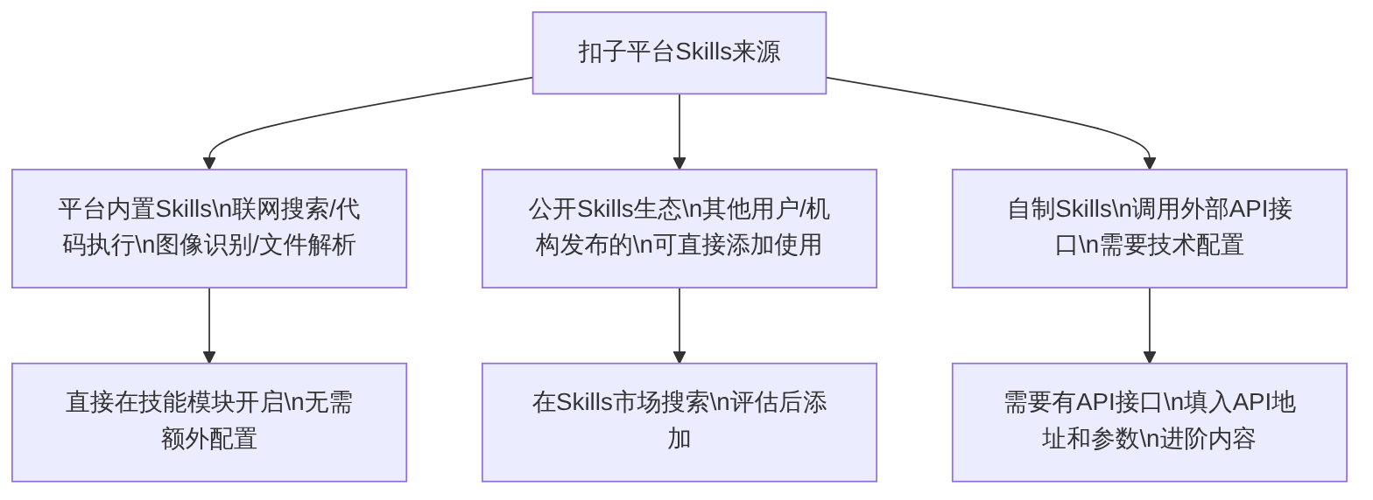
图11-5 扣子平台Skills的三种来源
在实际财务智能体搭建与应用中，重点掌握的是内置Skills（联网搜索、代码执行、文件解析），了解并体验的是公开Skills，自制Skills则主要理清业务场景与对接思路。

2. 文件解析Skills的配置
文件解析Skills让智能体能够直接读取用户上传的Word、PDF等文档的文字内容，而不只是接收文件路径。这在财务分析场景中有两个典型用途：
读取PDF财务报告：用户上传一份PDF格式的年度报告或审计报告，智能体通过文件解析Skills读取文字内容，然后基于内容回答用户的问题或提取关键数据。
读取政策文件：用户上传一份税务政策文件（PDF格式），询问智能体其中关于某个具体问题的规定。
配置方式：在“技能”模块中，开启“文件解析”选项（部分版本叫“文件读取”），无需额外设置即可使用。

3. 几个核心Skills的协同使用
内置的联网搜索、代码执行和文件解析三个Skills，分别解决了不同类型的信息获取问题，见表11-8。
表11-8 三个核心Skills的协同分工
Skills | 处理的信息类型 | 财务场景典型用法
联网搜索 | 互联网上的实时信息 | 查询最新税率、行业数据、政策变更
代码执行 | 用户上传的结构化数据文件（Excel/CSV） | 读取和计算财务数据
文件解析 | 用户上传的文档文件（PDF/Word） | 读取政策文件、合同、报告
三者不是互相替代的，而是各司其职：上传Excel数据文件用代码执行，上传PDF政策文件用文件解析，查询最新信息用联网搜索。在配置智能体时，根据实际使用场景，决定开启哪些Skills。

11.4.2 体验已有财务类Skills

1. 在扣子平台查找财务类公开Skills
在扣子平台的“技能商店”（或类似入口，不同版本界面名称有差异）中，搜索“财务”“税务”“发票”“汇率”等关键词，可以找到其他用户发布的公开Skills。
常见的财务类公开Skills包括：发票真伪查验、汇率实时查询、企业工商信息查询、增值税发票信息提取等。

2. 体验和评估的方法
体验一个公开Skills，应该从以下三个维度评估，见表11-9。
表11-9 公开Skills评估维度
评估维度 | 评估问题 | 评估方法
功能准确性 | 这个Skills做的事和它描述的一样吗？ | 用已知答案的问题测试，核实结果是否正确
数据可靠性 | 数据来源是哪里，是否权威？ | 查看Skills的来源说明，用官方渠道交叉验证
稳定性 | 这个Skills能稳定运行，还是时好时坏？ | 连续测试多次，观察结果的一致性

3. 公开Skills的潜在风险
公开Skills是其他用户或机构发布的，质量参差不齐。在财务场景中使用时，有几点风险需要明确：
数据准确性风险：公开Skills返回的数据（如发票查验结果、汇率数字）的准确性，你无法完全控制，发现问题时也无法追责开发者。在涉及重要财务数据时，公开Skills的结果只能作为参考，不能作为财务凭证的唯一依据。
接口失效风险：公开Skills的开发者可能停止维护，导致Skills突然无法使用。如果你的智能体依赖某个关键的公开Skills，需要有备选方案。
隐私泄露风险：某些公开Skills会把用户传入的数据上传到第三方服务器。如果你通过这类Skills处理发票信息、企业数据等敏感内容，存在数据泄露风险。
基于以上风险，建议的原则是：公开Skills可以用于查询公开信息（如汇率、行业数据），不建议用于处理企业内部敏感数据。

11.4.3 思考自制Skills的应用方向

1. 什么是自制Skills
自制Skills（也叫自定义插件）是指通过配置外部API接口，让智能体能够调用特定的外部服务。这需要具备一定的技术基础（了解API接口的概念，能配置HTTP请求参数），但不需要写完整的程序代码。
自制Skills的典型应用场景：把企业自己的ERP系统、CRM系统、或者特定的数据服务接口，通过API暴露给智能体调用。

2. 财务场景中有价值的自制Skills方向
以下几类场景，如果企业的相关系统提供了API接口，可以考虑开发自制Skills，见表11-10。
表11-10 财务场景中有价值的自制Skills方向
应用方向 | 功能描述 | 需要的前提条件
ERP数据查询 | 智能体可以直接查询ERP中的应收账款、库存、费用明细等实时数据 | 企业ERP系统提供API接口，IT部门支持
报销状态查询 | 员工问“我的那笔报销审批到哪了”，智能体直接查报销系统 | 报销系统提供查询接口
税务申报系统对接 | 智能体可以帮助核查申报数据的格式和合规性 | 企业税务申报系统支持API读取
银行账户查询 | 智能体可以查询企业账户的余额和近期流水 | 银行提供企业API（需要安全审查）
这些方向的落地，需要IT部门的技术支持和企业管理层的系统授权。在当前阶段，理清自制Skills的应用方向与接口需求即可，不要求在此处展开实际代码开发。

3. 从“会用Skills”到“能设计Skills体系”
结合前面的递进学习，你已经对财务智能体的Skills生态建立了系统认知。从基础问答到综合分析，智能体的能力层层叠加，见图11-6。
图11-6 从项目5到项目12智能体能力的递进轨迹
这条递进轨迹说明了一件事：智能体的能力不是一次性配置好的，而是根据实际使用中遇到的问题，逐步增加必要的能力组件。先搭一个能用的基础版本，遇到它解决不了的问题时，再加入新的Skills或优化知识库，这是构建复杂智能体最稳妥的路径。

【小试牛刀】多Skills协同调度设计与敏感数据安全评估
设计鲜合餐饮在“内部数据汇总 + 外部行业研报对比 + 实时税务核查”场景下的多Skills协同工作流，并进行合规评估。
（1）第一步：先不借助AI自己拆问题。梳理鲜合餐饮“行业基准对比分析”的业务流程：用户上传内部Excel数据与外部行业PDF报告，分析前需明确：代码执行用于内部数据汇总，文件解析用于提取外部行业毛利率，联网搜索用于核实最新餐饮增值税加计抵减政策；人工绘制Skills协同决策流。
（2）第二步：带业务参数向AI提问。将三类输入与需求输入AI，要求AI设计多Skills调度提示词规则，明确规定禁止将企业敏感经营数据传给未经认证的第三方公开Skills。
（3）第三步：核对与修正AI给出的结果。核查AI提示词中是否存在“Skills调用死循环”或遗漏文件解析调用指令的缺陷，核对敏感数据出境风险条款，完善数据脱敏前置要求。

【善学勤思】
- 表11-8展示了三个核心Skills的分工——联网搜索处理实时信息，代码执行处理结构化数据，文件解析处理文档。请思考：如果用户既上传了一个Excel数据文件，又上传了一个PDF制度文件，智能体应该如何调用这两个Skills来处理这两类输入？
- 11.4.2中提到“公开Skills可以用于查询公开信息，不建议用于处理企业内部敏感数据”。你认为如何判断某类数据是“公开信息”还是“内部敏感数据”？这条边界在实际工作中容易判断吗？
- 图11-6展示了智能体能力的递进轨迹，从基础的系统提示词+知识库，逐步增加到多种Skills组合。你认为这种“逐步添加”的建设方式，比“一次性配置所有能力”有什么优势？

【项目核心实操】
这一部分，把“需求拆解→知识库构建→系统提示词编写→代码执行两步走→多Skills协同调用→发布与权限控制”完整贯通。交付给你的不仅是孤立的提问技巧，而是一套真正能在连锁企业日常管理中落地的“智能财务综合助手”全套解决方案。

一、任务场景
鲜合餐饮管理有限公司旗下拥有12家直营门店，年营业收入规模数千万元。随着连锁业务扩张，财务部日常面临两大突出痛点：一是各门店店长与员工每天频繁通过电话、微信咨询报销标准与开票规范，财务人员疲于重复解答；二是每月经营例会前，财务分析专员需花费数天时间从各系统提取数据、手工计算指标并撰写分析报告初稿，效率低下且易出现口径差错。财务总监决定在低代码智能体平台上搭建“鲜合餐饮智能财务综合助手”，集成“财务制度智能问答”与“经营分析报告自动化生成”两大模块，要求由财务专员完成全流程配置、测试与优化。

二、实操任务与要求

第一步 先不借助AI，梳理知识库文档与手写提示词框架
（1）文档梳理：将鲜合餐饮《门店费用报销管理制度》（重点包含差旅费标准、餐费补贴与业务招待费）和《餐饮特有费用报销特别规定》改写为Markdown格式，消除冗杂嵌套表格，确保每个段落只包含单一政策主题。
（2）框架拟定：在草稿纸上手写出智能体的系统提示词模块框架，明确【角色定义】、【知识库引用规则】、【计算诚实性要求】及【能力边界】，杜绝智能体随意给出税收筹划等超出权限的最终决策建议。

第二步 在扣子平台搭建智能体，配置知识库、代码执行与多Skills协同
（1）知识库构建：在扣子平台创建智能体并上传整理好的两份Markdown格式制度文档，配置向量检索参数，测试分块效果。
（2）提示词与代码执行配置：录入系统提示词，开启代码执行（Python Code Interpreter）与文件解析Skills，设置“先输出指标汇总表、核验确认后再生成完整报告”的两步走执行逻辑。
（3）多Skills协同调度：配置联网搜索Skills，在提示词中制定调度规则：内部制度优先查知识库，外部实时税收法规自动触发联网搜索并强制标注来源官方网站与检索日期。

第三步 执行四类严格测试、防幻觉纠偏与“两步走”核对验证
（1）四类测试执行：分别设计直接引用、间接推断、边界情况、超出范围各2个测试用例（共8个），逐项记录智能体回答并截图保存。
（2）真实数据分析演练：上传鲜合餐饮1—6月核心经营数据表（营业收入1,694万元、各月明细及预算），触发智能体生成关键指标表，人工核实无误后确认生成完整分析报告初稿。
（3）提示词迭代优化：针对测试中出现的计算错误或幻觉现象，针对性调整系统提示词约束，完成智能体定稿并配置受控访问链接。

三、成果提交
（1）《鲜合餐饮财务制度知识库分块整理底稿》（Markdown格式源文件）1份
（2）《智能财务助手系统提示词与Skills配置说明书》（含角色定位、两步走逻辑与边界约束）1份
（3）《四类测试用例执行记录表与优化前后对比截图》（覆盖直接、间接、边界、超出4类场景）1份
（4）鲜合餐饮半年度经营分析报告生成初稿（含指标汇总表与“需人工补充”清单）1份
（5）智能体发布访问链接及现场答辩抽查记录表（含同桌互评签名）1份

四、评价标准（全书统一五维度，满分100分）
本任务满分100分，按全书统一的五个维度评分：
A. 任务完整性（20分）：知识库文档整理、系统提示词工程、四类测试用例、分析报告初稿及答辩记录等成果是否齐备。
B. 知识库与数据准确性（25分）：知识库切块粒度合理，无信息缺失；数据分析指标计算准确，代码执行未发生溢出或除零错误，“两步走”核对严密。
C. 提示词工程与能力边界控制（25分）：提示词结构模块化，边界约束清晰，能有效防范幻觉并诚实拒绝超范围问题，不违规给出最终财税决策。
D. 多Skills协同与报告专业性（15分）：内部知识库、代码执行、联网搜索协同分工明确，输出报告格式规范，逻辑严密，具有实务参考价值。
E. 过程留痕与答辩表现（15分）：第一步手写框架清晰，测试迭代留痕完整，面对现场随机抽测与参数微调能迅速定位并准确解释。
成绩档次：优秀90—100分，良好80—89分，合格60—79分，不合格60分以下。

五、反AI代做与动态答辩机制
（1）随机抽测 1（制度补丁测试）：现场提供一份带有冲突旧条款的“补充差旅文件”，要求在3分钟内调整知识库并现场演示智能体能否准确识别最新版本。
（2）随机抽测 2（边界防幻觉测试）：现场提问未录入知识库的生僻财税问题，检查智能体是否触发免责声明并提供官方渠道核实提示，严禁盲目给数。
（3）随机抽测 3（数据微调与代码追溯）：现场随机调整鲜合餐饮某月成本数据（如增加5万元损耗），要求演示智能体重新计算指标的过程，并现场解释代码解释器的执行原理。

六、拓展挑战（选做，不计入上述分数）
（1）在扣子平台中尝试创建基于工作流（Workflow）的多智能体协作模式：由知识库问答智能体初筛问题，如涉及数据分析则自动转接至代码执行智能体。
（2）尝试为智能体配置自定义自制Skills接口（如对接模拟ERP数据查询接口），体验真正打通企业内部系统的高阶智能体形态。

【项目总结】
智能体落地包含两项核心工作：系统性地构建财务知识库，以及把两类智能体打磨到真正可用的完整水平。
几个判断值得带走。
知识库的质量是智能体的天花板，不是可以随便对付的环节。 文档格式不对、内容结构混乱、制度文件没有同步更新——这三类问题足以让一个配置了完美系统提示词的智能体表现得一塌糊涂。花在知识库整理上的时间，是搭建高质量智能体最值得的投资之一。
测试是发布的必要前提，“感觉不错”不是标准。 用四类测试问题（直接引用、间接推断、边界情况、超出范围）系统性地覆盖智能体的能力边界，找到它的失效点，然后针对性地优化提示词和知识库——这个循环，是从“能用”到“好用”的唯一路径。
分析智能体的两步走设计，是降低错误率的实用机制。 先出指标汇总表让用户核对，确认无误再生成完整报告——这个多了一次交互的设计，在计算出错的情况下避免了整体返工，实际效率反而更高。
Skills是能力扩展的工具，不是能力本身。 联网搜索、代码执行、文件解析、公开Skills，每一类都扩展了智能体能处理的信息类型。但Skills再多，如果系统提示词的逻辑不清晰，知识库的质量不过关，智能体的表现仍然会让人失望。能力层次在于设计，不在于配置的Skills数量。

【实践报告】
请按表11-11完成本项目的实践报告。
表11-11 项目11实践报告模板
项目 | 内容填写
项目名称 | 财务知识智能体与分析智能体搭建
我选择搭建的智能体类型 | （财务知识问答智能体/分析报告生成智能体，选一种说明理由）
我整理的知识库文档 | （列出上传了哪些文档，每份文档做了什么整理工作）
文档整理中遇到的主要问题 | （哪种格式问题最难处理，如何解决的）
我的系统提示词要点 | （摘录你认为最关键的3—5条提示词规则，说明每条的设计原因）
四类测试的执行情况 | （每类测试各问了几个问题，发现了什么问题）
测试后做的主要优化 | （针对测试发现的问题，对提示词或知识库做了什么修改）
发布前后的对比 | （第一版和优化后版本，在同一个测试问题上的回答有什么差距）
我配置的Skills情况 | （开启了哪些Skills，每个Skills在测试中的表现如何）
我体验的公开Skills | （找到了哪个财务类公开Skills，功能准确吗，有什么局限）
本项目最大的收获 | （用具体的句子写3点，避免笼统表述）
还没解决的困惑 | （至少写2点，越具体越好）

【创新拓展】

在智能体中引入多个Skills，测试其扩展能力
在完成主线实操的基础上，创新拓展的任务是：引入多个Skills，测试组合使用时的协同效果，以及发现多Skills协同工作时可能出现的新问题。

1. 多Skills组合的典型场景
选择以下两个场景之一进行测试：
场景A：知识问答智能体 + 联网搜索 + 文件解析
在已完成的财务知识问答智能体中，同时开启联网搜索和文件解析。测试以下问题：
问题一（知识库问题）：“差旅餐饮补贴标准是多少？”
问题二（文件解析问题）：上传一份税务政策PDF，问“这份文件里关于研发费用加计扣除的比例是多少？”
问题三（联网搜索问题）：“2024年小规模纳税人增值税征收率是多少？”
问题四（多源问题）：“我公司的差旅报销制度（知识库）里的餐饮标准，和国家税务局关于出差餐饮税前扣除的规定（联网搜索）有没有冲突？”
第四个问题是最有挑战性的——它要求智能体同时调用知识库和联网搜索，并且进行跨来源的比对推理。观察智能体能否正确处理这个问题，以及如果处理得不好，问题出现在哪个环节。
场景B：分析报告生成智能体 + 联网搜索 + 文件解析
在已完成的分析报告生成智能体中，额外开启联网搜索和文件解析。测试以下问题：
问题一（代码执行）：上传鲜合餐饮数据文件，“请分析这份上半年数据”
问题二（文件解析）：上传一份行业分析PDF报告，“这份行业报告里，餐饮行业的平均毛利率是多少？”
问题三（多源综合）：完成问题一的分析之后，“我们公司的利润率和你刚才读取的行业报告里的行业均值相比，差距有多大？”
第三个问题要求智能体把代码执行得到的分析结果和文件解析得到的行业数据结合起来比较。

2. 多Skills协同的测试记录
完成测试后，记录多Skills协同时发现的问题，见表11-12。
表11-12 多Skills协同测试记录
测试问题 | 调用了哪些Skills | 回答质量 | 发现的协同问题
问题一
问题二
问题三
问题四（最复杂的）

3. 常见的多Skills协同问题
通过测试，多Skills组合时最常出现的问题见表11-13。
表11-13 多Skills协同时的常见问题及处理建议
常见问题 | 问题表现 | 处理建议
Skills调用顺序混乱 | 需要先查知识库，但智能体先去联网搜索了 | 在提示词中明确规定问题处理的优先顺序：“优先查知识库，知识库没有时再联网搜索”
来源标注混乱 | 混合了多个来源的信息，但没有区分哪部分来自哪里 | 在提示词中加入“如果回答综合了多个来源，必须分别标注每部分的来源”
跨来源推理出错 | 把知识库的内容和联网搜索的内容混在一起推理，结论出错 | 在提示词中加入“比较来自不同来源的信息时，先分别列出各来源的原始内容，再做比较”
某个Skills被遗忘 | 明明开启了文件解析，但智能体没有用它读取上传的文件 | 在提示词中加入“当用户上传PDF或Word文件时，必须使用文件解析Skills读取内容”

4. 总结：多Skills带来了什么，又引入了什么
通过这次扩展测试，应该能体会到多Skills组合的两面性：
带来的能力：可以处理的信息类型更广，能综合多个来源的信息给出更全面的回答，对复杂问题的应对能力增强。
引入的复杂度：需要更精细的提示词来规定Skills的调用顺序和优先级；回答中的来源标注要求更高；跨来源推理的错误风险更大，对用户核实能力的要求也更高。
这个两面性说明了一个基本的智能体设计原则：不是Skills越多越好，而是每加一个Skills，都要同步在提示词里处理它可能带来的新问题。只加Skills、不更新提示词的智能体，往往比增加Skills之前还要表现得更差。

【综合测评】

一、能力测评

（一）单项选择题
- 关于知识库的向量化检索原理，以下说法正确的是（ ）
  - A. 知识库是把文档全文存储，智能体回答时从头到尾逐字阅读
  - B. 文档被切分成文本块并向量化，检索时通过语义相似度匹配最相关的块
  - C. 知识库只支持存储纯文字，不支持表格和数字
  - D. 知识库里的文档越多，检索速度越快
- 为知识库准备文档时，以下哪种做法对检索质量最有帮助（ ）
  - A. 直接上传原始PDF，不做任何整理
  - B. 把所有相关内容合并到一个超长文档里
  - C. 每个段落只讲一件事，并把表格内容改写成文字，用Markdown格式标注标题层级
  - D. 尽可能多地上传文档，覆盖面越广越好
- 在财务知识问答智能体的系统提示词中，要求智能体“注明知识库依据”的主要原因是（ ）
  - A. 这样显得回答更专业
  - B. 让用户知道哪部分回答有来源依据，哪部分是通用知识，便于用户核实和判断
  - C. 扣子平台的规定要求必须注明来源
  - D. 注明依据可以让智能体回答得更准确
- 以下哪个场景最适合使用“文件解析Skills”而不是“代码执行Skills”（ ）
  - A. 用户上传了一个含有月度收入数据的Excel文件，需要计算各月环比增长率
  - B. 用户上传了一份PDF格式的税务政策文件，询问其中关于某条规定的内容
  - C. 用户上传了一个CSV格式的费用明细，需要做数据清洗和汇总
  - D. 用户希望智能体直接从ERP系统获取数据
- 在分析报告生成智能体中设计“两步走”输出流程（先出指标表→用户核对→再生成报告）的核心理由是（ ）
  - A. 平台限制不允许一次性生成完整报告
  - B. 把可能的计算错误消灭在报告生成之前，避免发现错误后需要整体返工
  - C. 先出指标表可以让用户更了解数据
  - D. 减少每次请求的Token数量，降低成本
- 关于公开Skills在财务场景中的使用，以下说法正确的是（ ）
  - A. 公开Skills经过平台认证，数据完全可靠，可以放心引用结果
  - B. 公开Skills可以用于查询公开信息，但不建议处理企业内部敏感数据
  - C. 公开Skills的功能和平台内置Skills完全相同
  - D. 公开Skills一旦添加就永远可用，不会失效
- 系统测试知识库时，“超出范围测试”的目的是（ ）
  - A. 测试智能体能处理多复杂的问题
  - B. 验证当问题超出知识库覆盖范围时，智能体是否能诚实说明限制而不是随意猜测
  - C. 测试知识库的文档数量是否足够
  - D. 检查智能体的响应速度
- 关于自制Skills（自定义插件）的描述，正确的是（ ）
  - A. 自制Skills不需要任何技术基础，任何人都可以轻松创建
  - B. 自制Skills通过配置外部API接口，让智能体能调用企业内部系统或特定外部服务
  - C. 自制Skills只能调用公开的免费API，不能对接企业自有系统
  - D. 自制Skills配置后不需要测试，直接可以使用

（二）判断题
- 知识库文档数量越多，智能体回答的质量越高。（ ）
- 在财务知识问答智能体中，当用户问了一个知识库没有覆盖的税务政策问题时，最好的做法是让智能体用训练知识补充回答，让用户得到一个答案。（ ）
- 分析报告生成智能体中的“需人工补充”清单，是提示词设计的重要组成部分，不是智能体功能不完善的体现。（ ）
- 公开Skills的接口可能在开发者停止维护后失效，依赖关键公开Skills的智能体需要有备选方案。（ ）
- 在多Skills组合使用时，只需要添加Skills功能，不需要更新系统提示词来规定Skills的调用规则。（ ）
- 知识库文档需要与企业制度保持同步更新，制度修订后必须同步更新对应的知识库文档。（ ）

（三）简答题
- 请解释为什么“把表格内容改写成文字”能提高知识库的检索质量。如果一份制度文件里有一张城市等级和住宿标准的对应表格，请写出改写后的文字版本（可以假设3个城市等级和对应标准）。
- 财务知识问答智能体的系统提示词中，为什么同时要求“优先使用知识库”和“区分知识库内容与通用知识”这两条规则？如果只有第一条没有第二条，会出现什么问题？
- 请描述分析报告生成智能体测试中“三轮测试”分别测什么，各轮测试能发现什么类型的问题。
- 从项目5到项目11，智能体的能力在不断扩展。回顾这个过程，你认为是什么驱动了每一次新能力的加入——是技术的可能性，还是使用场景的具体需求？这个判断对你以后搭建智能体有什么指导意义？

（四）综合应用题
场景描述：
鲜合餐饮连锁财务团队的财务助理小张，负责协助管理财务部的日常财务制度问答。她希望搭建一个财务知识问答智能体，帮助全国12家门店及公司员工快速查询以下内容：
- 公司的费用报销制度（包含差旅费、餐饮费、招待费的具体标准）
- 餐饮门店特有的食品经营许可证办理费、卫生防疫检验费与油烟环保检测费报销规定
- 餐饮采购及供应商增值税专用发票的开具与认证要求（税务政策）
- 直营门店店长月度绩效分红与合伙激励的个税处理方式（税务政策）
现有的制度文件情况：《门店费用报销管理制度》（Word格式，45页，包含大量表格）；《餐饮特有费用报销特别规定》（Word格式，12页，纯文字，格式规范）；没有独立的税务政策文件。
请完成以下任务：
- 针对这两份制度文件，说明在上传知识库之前应该做什么整理工作（《门店费用报销管理制度》和《餐饮特有费用报销特别规定》分别需要怎么处理）。
- 设计这个智能体的系统提示词框架（不需要写完整提示词，只需要列出主要模块和每个模块需要解决的问题），特别要考虑“增值税专用发票开具要求”和“门店店长分红税务处理”这两类知识库里没有覆盖的问题应该怎么处理。
- 设计8个测试问题，覆盖四类测试（每类2个），说明每个问题属于哪类测试，以及预期的正确回答应该是什么样的。
- 小张向你反映：测试时发现，问“差旅费住宿标准是多少”时，智能体给出了正确答案，但问“去二线城市出差5天，住宿最多报多少”时，答案不对（计算错了）。请分析这个问题最可能的原因，并说明应该在系统提示词的哪个部分做什么修改来解决。
- 鲜合餐饮作为连锁餐饮企业，可以在知识库中上传店长绩效分红的个税处理规定吗？还是应该用联网搜索处理？请说明判断依据，以及两种方式各自的风险。

二、素质测评
请对以下观点进行判断并简要说明理由。
- “知识库只要把所有相关文件都上传进去就好了，整理格式这种工作太浪费时间。”
- “智能体发布之前测试了几个问题，感觉回答还行，就可以推广给大家用了，边用边改。”
- “公开Skills是平台上已有的功能，可以直接用，不需要评估数据可靠性，因为平台会保证质量。”
- “分析报告生成智能体已经能生成完整的财务分析报告了，以后月度报告可以直接用智能体生成的内容发给管理层，不需要人工检查。”
- “知识库里的文件应该越新越好，制度文件一更新就立刻替换，历史版本不需要保留。”

三、参考答案（要点）
单项选择题：1.B 2.C 3.B 4.B 5.B 6.B 7.B 8.B
判断题：
- ✗（知识库质量高于数量；大量低质量文档会引入噪音，导致检索结果混乱，比少量高质量文档效果更差）
- ✗（用训练知识补充回答，用户会以为这是知识库里的内容，无法区分可靠度；正确做法是诚实说明知识库里没有这个信息，并建议到官方渠道核实）
- ✓（“需人工补充”清单明确提示使用者哪些内容是智能体无法生成的，是设计的一部分，防止用户把初稿当成完整报告直接使用）
- ✓
- ✗（多Skills组合使用时必须在提示词中规定调用规则和优先顺序，否则智能体会随意切换Skills，导致来源混乱、推理错误等问题）
- ✓
简答题参考要点：
- 表格改写为文字能提高检索质量的原因：向量化检索基于语义匹配，表格中的信息（如“一类城市：500元，二类城市：380元”）被呈现为孤立的数字和标签，语义上缺乏上下文关联，切分和匹配时容易失准；改写为文字后，“一类城市住宿报销上限为500元/天，适用于北京、上海、广州、深圳”这类完整语句，语义清晰，匹配“北京住宿上限”这类问题时准确率更高。文字版本示例参考：一类城市（北京、上海、广州、深圳）住宿报销上限为500元/天；二类城市住宿报销上限为380元/天；三类城市住宿报销上限为280元/天；超出标准部分由员工自行承担，不予报销。
- 只有“优先使用知识库”而没有“区分内容来源”会出现的问题：当知识库没有覆盖某个问题时，智能体可能会用训练知识补充回答，但这部分回答是用户看不出来的——它和知识库的内容混在一起，外观上没有任何区别。用户会误以为所有内容都有制度依据，可能用训练知识（可能是通用知识，可能和本企业制度不同）做了错误的决定。要求区分来源，让用户能判断哪部分可以直接引用，哪部分需要进一步核实。
- 三轮测试的目的和能发现的问题：第一轮（基础功能测试）测试核心功能是否正常——文件读取、指标计算、报告生成，能发现格式识别问题、计算错误、报告结构不符预期等基础问题；第二轮（缺数据处理）测试智能体在数据不完整时的行为，能发现缺数据时是否报错、是否编造数据、是否正确跳过该项计算等边界处理问题；第三轮（异常数据识别）测试智能体能否在正常处理数据的过程中识别出明显异常，能发现智能体是否有主动发现问题的能力，以及在异常值上是否会给用户错误的分析结论。
- 驱动能力扩展的主要因素是使用场景的具体需求，而不是技术可能性。项目5只有提示词和知识库，是因为当时的场景（数据质量诊断）只需要给建议，不需要处理文件；项目6加入代码执行，是因为分析报告需要实际读取和计算数据文件；项目8加入联网搜索，是因为异常分析需要外部信息辅助判断。这个规律的指导意义：搭建智能体时，先明确场景和需求，只加入解决该场景实际问题所需的Skills，而不是把所有可用的Skills都加进去。
综合应用题参考要点：
- 文件整理工作：《门店费用报销管理制度》（45页，含大量表格）——重点工作量大：把表格内容改写成文字段落（特别是差旅标准表、门店餐费补贴表和报销限额表）；把每类费用（差旅费、餐费补贴、业务招待费）的规定分成独立的段落，每段只讲一种费用；用Markdown格式整理标题层级；在文档开头加说明性段落。《餐饮特有费用报销特别规定》（12页，纯文字，格式规范）——整理工作相对少：在文档开头加说明段落；检查标题层级是否清晰；如涉及跨引用（如“参照费用报销制度第X条”），在本文档中补充完整的被引用内容，避免检索时信息残缺。
- 系统提示词框架主要模块：身份与职责（鲜合餐饮财务制度助手）；知识库覆盖范围说明（两份制度文件，列明具体内容）；优先使用知识库的规则，以及如何注明来源；超出知识库范围的处理——增值税开票要求和门店店长分红税务处理属于外部税收政策法规，知识库里未涵盖，这类问题的处理规则应该是：开启联网搜索，搜索后提供参考信息，同时注明搜索来源和日期，并提示用户“税务政策需以国家税务总局官网最新规定为准，请到官方渠道核实”；政策时效提示规则；不做最终财税决策的边界说明。
- 测试问题设计（示例）：直接引用测试——“差旅餐饮补贴一天多少？”“餐饮特别规定里，食品经营许可证办理费报销需要附什么凭证？”；间接推断测试——“出差北京三天，住宿费最多可以报多少？”“招待客户餐饮费超过人均200元，需要哪些审批？”；边界情况测试——“出差期间租车的费用可以报销吗？”“如果业务招待费和差旅餐费在同一天发生，能合并报销吗？”；超出范围测试——“餐饮采购取得增值税专用发票的开票要求是什么？”“门店店长月度合伙分红需要缴纳个人所得税吗，税率是多少？”
- 问题分析：智能体能正确回答“差旅费住宿标准是多少”（直接引用知识库内容），但在“出差5天最多报多少”（需要简单乘法）时计算出错，最可能的原因是知识库部分（检索到正确标准）工作正常，但大模型在做数值计算时出了错——大模型不擅长精确数学计算。修改方向：在提示词的计算规则部分加入“需要进行数值计算时（如标准×天数），列出算式并展示每一步，让用户能够核对”；同时在提示词中加入“如果计算结果涉及乘除法，在结果旁边标注（请核实）”。
- 门店店长分红税务处理：应该用联网搜索处理，而不是上传到知识库。判断依据：门店店长分红与合伙激励的个税处理是国家税收法律法规强制规定的内容，不是企业内部自行制定的制度——企业可以有自己的绩效与分红激励方案，但税务申报与扣缴规则必须遵照国家税法。如果把企业自己整理的税务理解上传到知识库，容易引入过时或理解有误的条款，导致错误的财税申报。联网搜索的优势是可以获取国家税务总局的最新官方规定；风险是搜索结果来源质量不一，必须要求智能体注明检索来源和时间，并提示用户到官方渠道核实。知识库处理的风险在于文件一旦过时未同步更新，智能体会持续给出错误旧答案，在税务合规领域这一风险尤为严重。
素质测评参考要点：
- 错误。文档格式整理是知识库质量最关键的决定因素之一。向量化检索依赖文本块的语义清晰度，格式混乱的文档会导致切分后的块包含多个不相关话题，检索准确率大幅下降。花在整理格式上的时间，直接决定了知识库能否有效工作——节省这个时间，代价是智能体的整体质量打折扣。
- 不够充分。“感觉还行”不是可以推广使用的标准，因为使用前的少量测试往往只覆盖了“标准场景”，不能发现边界情况和超出范围时的失效行为。正确做法是按四类测试（直接引用、间接推断、边界情况、超出范围）系统执行，发现并修复问题，确认各类场景都处理得当后再推广。“边用边改”在内部少量用户使用时可以接受，但在正式推广给大量用户前，已知的问题应该在发布前解决，而不是在用户身上测试。
- 错误。平台会对上架的公开Skills做基本审核，但不能保证每个Skills的数据准确性、接口稳定性和数据安全。特别是在财务场景中，汇率查询、发票查验等涉及具体数据的Skills，其数据来源和准确性需要用户自己评估——可以用已知答案测试，和官方渠道交叉验证，而不是默认平台保证了质量。
- 错误。分析报告生成智能体的输出是“基于数据计算的初稿”，不包含业务背景信息，也没有经过人工核实数字的准确性。提示词里设计了“需人工补充”清单，正是因为智能体的输出必须经过人工检查和补充后才能使用。直接把初稿发给管理层，不仅可能包含计算错误（没有经过人工核对），还缺少业务背景和管理建议（这部分只有了解实际情况的财务人员能补充），可能误导管理决策。
- 不完全正确。制度文件更新时立刻更新知识库是对的，但历史版本不是没有价值——当用户需要了解某笔过去发生的报销在当时的制度下是否合规时，历史版本才能给出准确的参考。建议保留历史版本，但不要放在活跃的知识库中（避免被检索时引发混乱），而是单独存档。同时在当前版本的文件开头注明“本文件于[日期]更新，替代[旧版本名称]”，让智能体能够判断这是最新版本。

